**3 Лабораторная работа, «Основы электроники», отчет**

Автор: Андрей Леонов

Группа ИУ7-35Б

Диод Д2д202m

**Цель работы**:

Получение и исследование статических и динамических характеристик германиевого и кремниевого полупроводниковых диодов с целью определение по ним параметров модели полупроводниковых диодов, размещения моделей в базе данных программ схемотехнического анализа. Приобрести навыки в использовании базовых возможностей программ схемотехнического анализа, на примере программы Multisim, для исследования статических и динамических характеристик полупроводниковых диодов с последующим расчетом параметров модели полупроводникового диода. Приобретение навыков расчета моделей полупроводниковых приборов по данным, полученным в экспериментальных исследованиях и включение модели в базу компонентов.

**Эксперимент 1**

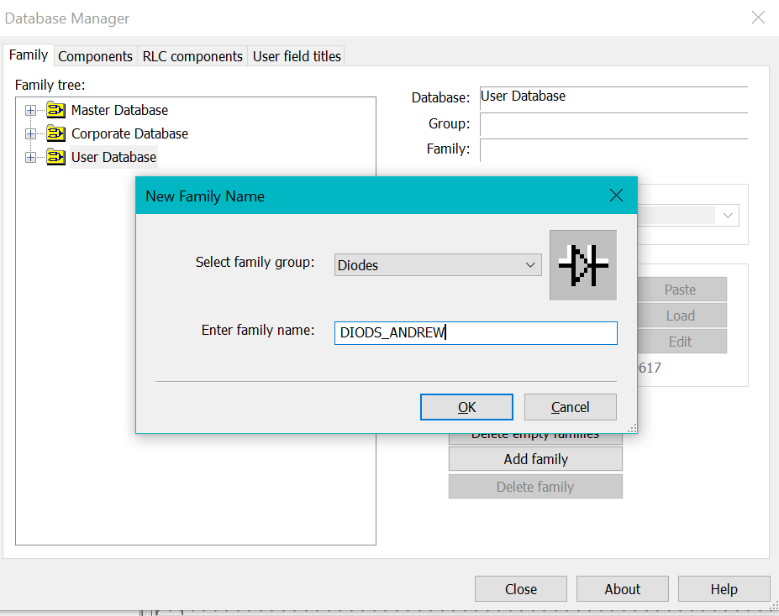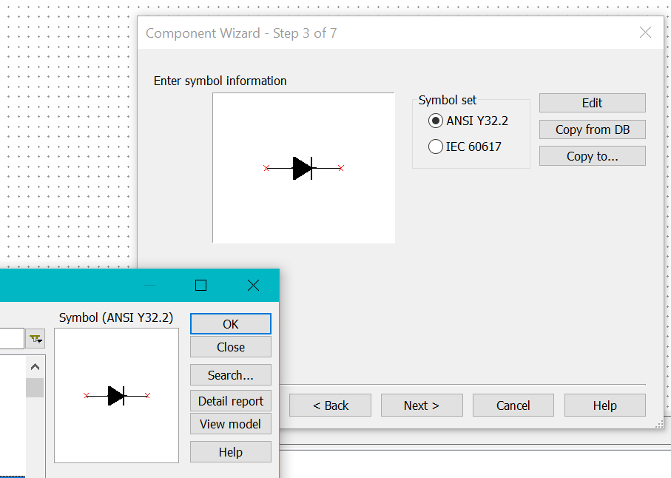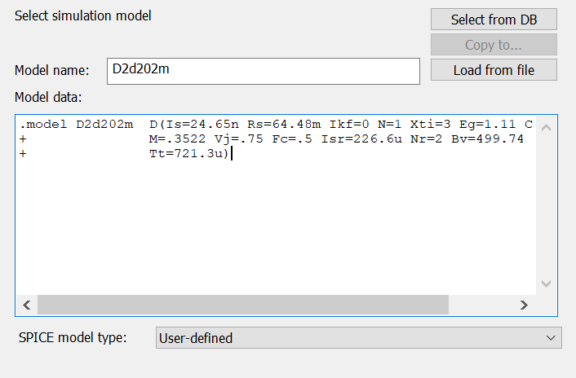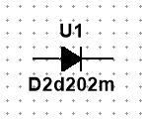

**Эксперимент 2**  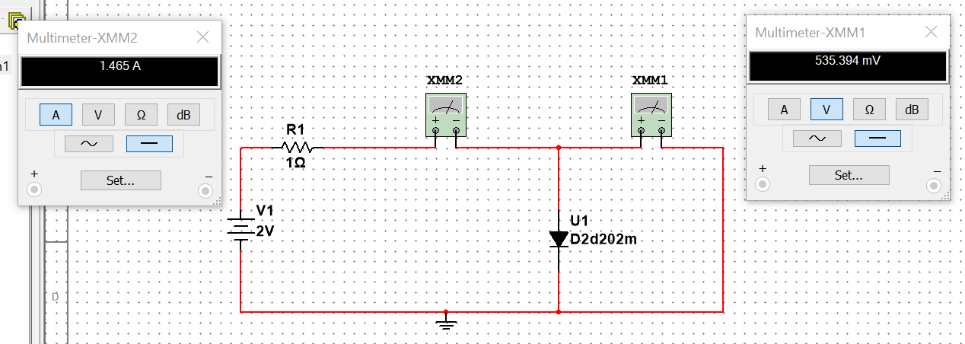

Прямая ветвь:

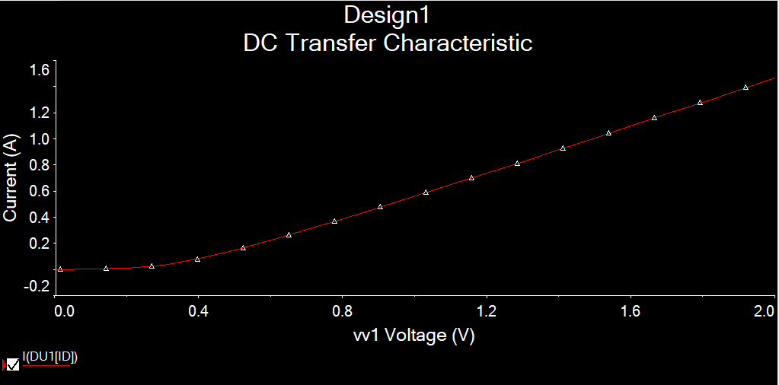

Обратная ветвь:

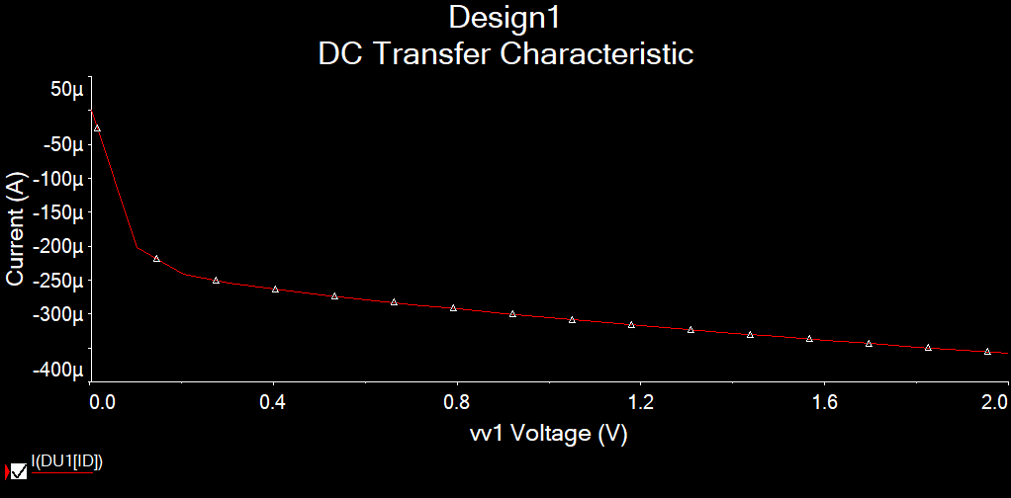

**Эксперимент 3**

На данном этапе диод повел себя некорректно, поэтому пришлось его заменить:

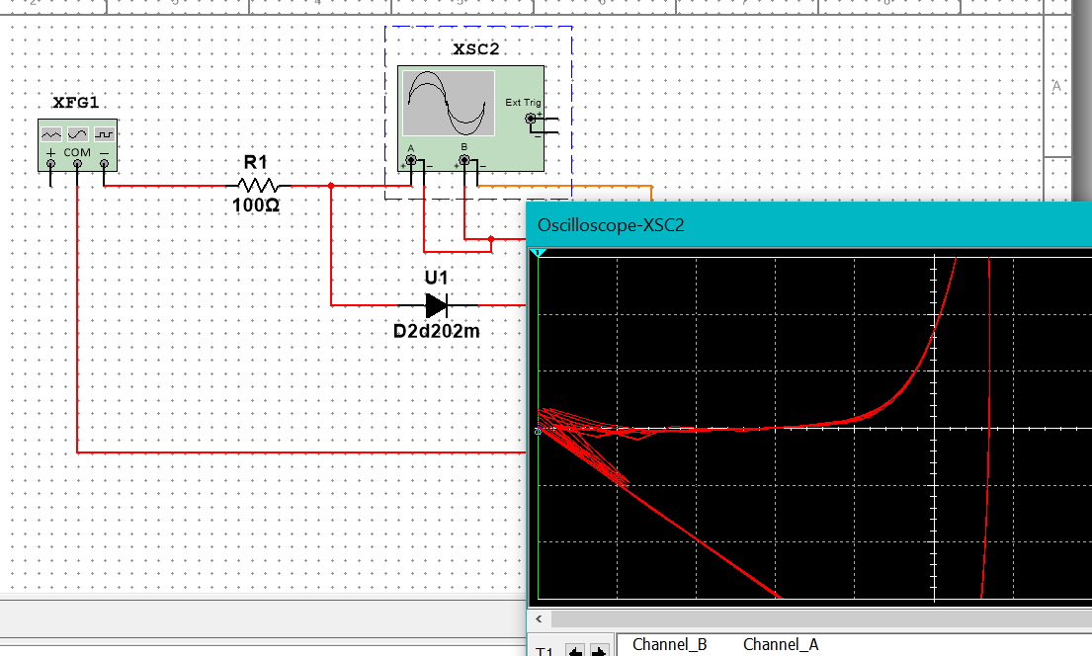

Новый диод:

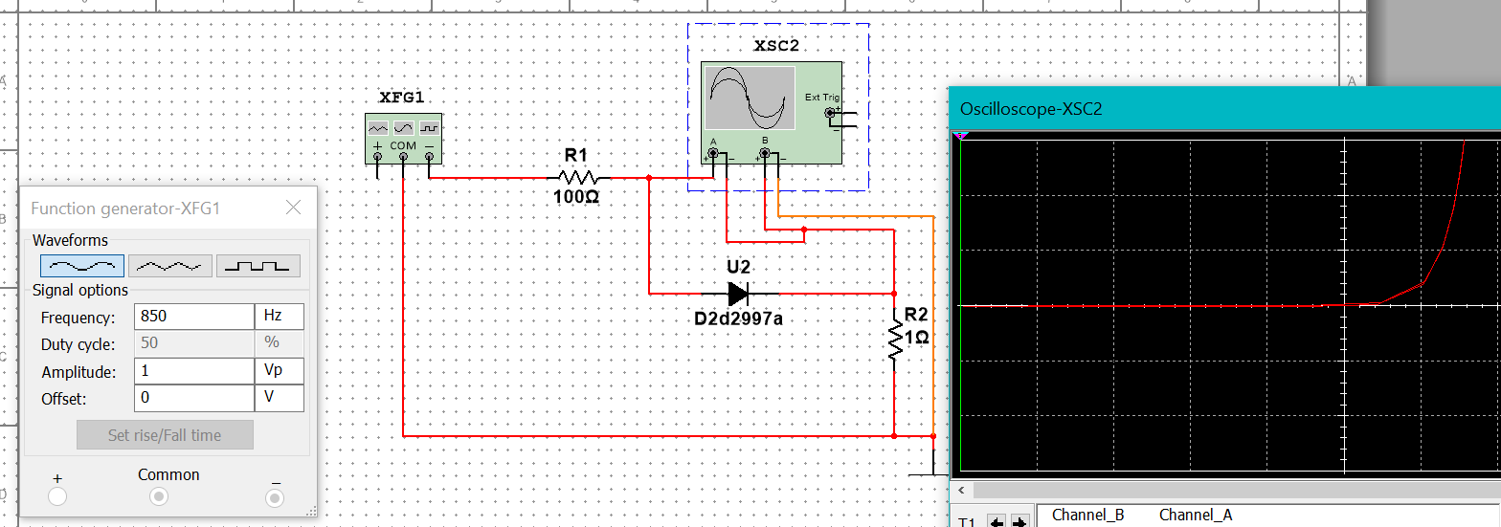

Нажимаем Графер и передаем точки в текстовый файл. Удаляем все отрицательные значения, оставляем совсем немного точек.

